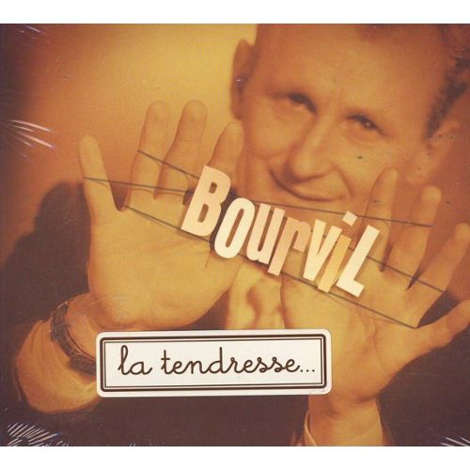
INTRO : F↓ G↓ F↓ C E7 Am X 2
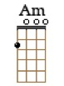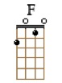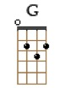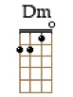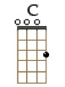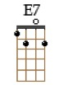

Am F G C
On peut vivre sans richesse, presque sans le sou
F Dm E7 Am
Des seigneurs et des princesses, y'en a plus beaucoup
Dm Am Dm Am F↓ G↓ F↓ C E7↓ Am Am
Mais vivre sans tendresse, on ne le pourrait pas, non non non non, on ne le pourrait pas

Am F G C
On peut vivre sans la gloire qui ne prouve rien
Strum
1 2 3
↓ ↓ ↑ ↓ ↑
F Dm E7 Am
Être inconnu dans l'histoire et s'en trouver bien
Dm Am Dm Am F↓ G↓ F↓ C E7↓ Am Am
Mais vivre sans tendresse, il n'en est pas question, non non non non, il n'en est pas question

C G C G Am E7
Quelle douce faiblesse, quel joli sentiment, ce besoin de tendresse,
Am E7 E7 E7 E7 E7
Qui nous vient en naissant…vraiment… vraiment… vraiment,

Am F G C
Le travail est nécessaire mais s'il faut rester
F Dm E7 Am
Des semaines sans rien faire, eh bien on s'y fait,
Dm Am Dm Am F↓ G↓ F↓ C E7↓ Am Am
Mais vivre sans tendresse, le temps vous parait long, long long long long, le temps vous parait long

Am F G C
Dans le feu de la jeunesse naissent les plaisirs
F Dm E7 Am
Et l'amour fait des prouesses pour nous éblouir
Dm Am Dm Am F↓ G↓ F↓ C E7↓ Am Am
Oui mais sans la tendresse, l'amour ne serait rien, non non non non, l'amour ne serait rien

Am F G C
Quand la vie impitoyable, vous tombe dessus
F Dm E7 Am
On est plus qu'un pauvre diable broyé et déçu
Dm Am Dm Am F↓ G↓ F↓ C E7↓ Am Am
Alors sans la tendresse, d'un cœur qui nous soutient, non non non non, on n'irait pas plus loin

C G C G Am E7
Un enfant vous embrasse parce qu'on le rend heureux. Tous nos chagrins s'effacent
Am E7 E7 E7 E7 E7
On a les larmes aux yeux, mon Dieu mon Dieu mon Dieu

Am F G C
Dans votre immense sagesse, Immense ferveur
F Dm E7 Am
Faites donc pleuvoir sans cesse au fond de nos cœurs
Dm Am Dm Am F↓ G↓ F↓ C E7↓ Am Am…
Des torrents de tendresse, pour que règne l'amour règne l’amour jusqu'à la fin des jours.
V3

